الجمهورية الجزائرية الديمقراطية الشعبية
وزارة التعليم العالي و البحث العلمي
جامعة الإخوة منتوري- قسنطينة 1
REPUBLIQUE ALGERIENNE DEMOCRATIQUE ET POPULAIRE
MINISTERE DE L’ENSEIGNEMENT SUPERIEUR ET DE LA RECHERCHE SCIENTIFIQUE
UNIVERSITE DES FRERES MENTOURI CONSTANTINE1

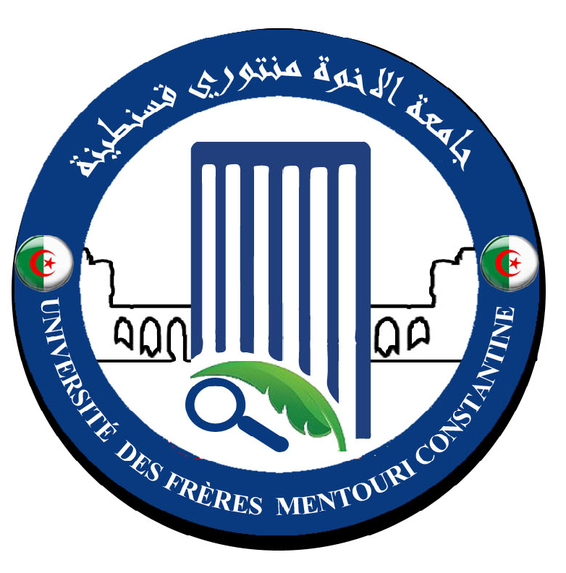
Faculté des Sciences de la Nature et de la Vie
كــلــية علــوم الطــبيعــة و الحيــاة

Doyenat de la Faculté
عمــادة الكلـيـة

رقم: 40 /2018
اجتماع مجلس التنسيق للكلية الموسع يوم الثلاثاء 16 أكتوبر 2018
محضر رقم 08

في السادس عشر من شهر أكتوبر سنة ألفين وثمانية عشر في الساعة 9 صباحا اجتمع مجلس التنسيق للكلية الموسع برئاسة عميد الكلية و بحضور السادة:
الطاقم الإداري
دهيمات العيد عميد الكلية
فارس خلاف الأمين العام للكلية
روابح عبد القادر نائب العميد المكلف بالدراسات ما بعد التدرج والبحث العلمي و العلاقات الخارجية
مرايحية جمال نائب العميد مكلف بالبيداغوجيا و المسائل المرتبطة بالطلبة
باقة مبارك رئيس قسم البيولوجيا و علم البيئة النباتية
نسيب يوسف رئيس قسم الكيمياء الحيوية و البيولوجيا الخلوية و الجزيئية
فرحاتي العيد رئيس قسم الميكروبيولوجيا
قاسم شاوش نور الدين رئيس قسم البيولوجيا التطبيقية
مداسي ابراهيم رئيس قسم بيولوجيا الحيوان
بوطومو سمير مسؤول مصلحة الجذع المشترك
مجروبي محمد العربي مسؤول الوساطة البيداغوجية

جدول الأعمال
- فريق ميدان التكوين لعلوم الطبيعة و الحياة
- البيداغوجيا
- الدراسات ما بعد التدرج و البحث العلمي و العلاقات الخارجية
- متفرقات

- فريق ميدان التكوين لعلوم الطبيعة و الحياة
طلب من مسؤول خلية الإعلام و الوساطة البيداغوجية و كذا مسؤول فريق ميدان التكوين لعلوم الطبيعة و الحياة ما يلي :
*- تحضير تعليمة توجه إلى الطلبة و الأساتذة للتكفل بكل الانشغالات البيداغوجية و الإدارية و القانونية في شكل لوحة اشهارية تتضمن طريقة عمل لجنة الوساطة

*- تبليغ برنامج الأسابيع الإعلامية و التحسيسية للموسم الجامعي 2018/2019 لفائدة الطلبة لمختلف السنوات و الاختصاصات

- البيداغوجيا
قدم رؤساء الأقسام حصيلة معالجة ملفات الطلبة المعنيين بالتسجيل في السنة أولى ماستر للموسم الجامعي 2018/2018 حتى تاريخ 15 أكتوبر 2018 وفق الجدول التالي :
Total des inscrits en M1 | Département
158 | Microbiologie
168 | Biochimie et Biologie Cellulaire et Moléculaire
58 | Biologie Appliquée
187 | Biologie Animale
191 | Biologie et Ecologie Végétale
790 | Total

طلب من رؤساء الأقسام حصيلة التسجيلات وفق الجدول التالي :
Nombre de Dossier Rejetés | Nombre de Dossier Accepté | Nombre de Dossiers traités | Nombre de place en M1 | Nombre des Diplômés L3 | Spécialités | Département | N°

- الدراسات ما بعد التدرج و البحث العلمي والعلاقات الخارجية

*- مسابقة الدكتوراه
قدم نائب العميد المكلف بالدراسات ما بعد التدرج و البحث العلمي و العلاقات الخارجية حصيلة العمليات المرتبطة بمسابقات الدخول إلى مسارات التكوين في الطور الثالث من نظام LMD)) بعنوان الموسم الجامعي 2018/2019
أعطى عميد الكلية توجيهات و تعليمات لرؤساء الأقسام تخص التكفل التام بالسير الحسن و توفير كل الظروف المادية و البشرية لإجراء مسابقات الدكتوراه يوم 20 أكتوبر 2018
طلب من الأمين العام تهيئة الجو المناسب والتكفل بمختلف اللجان و الأساتذة المشرفين على المسابقة طيلة أيام مجريات المسابقات

- متفرقات
ذكر عميد الكلية رؤساء الأقسام بما يلي :

*- المراسلة رقم 677 /2018 الصادرة بتاريخ 11 أكتوبر 2018 عن وزير التعليم العالي لوزارة التعليم العالي و البحث العلمي المتعلقة بالاتصال المؤسساتي

*- المراسلة رقم 598 /2018 الصادرة بتاريخ 15 أكتوبر 2018 عن المديرية العامة للتعليم و التكوين العالي لوزارة التعليم العالي لوزارة التعليم العالي و البحث العلمي المتعلقة بمتابعة التسجيلات في الماستر و مسابقات الدخول إلى الدكتوراه
*- تعليمة رقم 57/2018 مسجلة بالكلية الصادرة بتاريخ 16 أكتوبر 2018 عن رئيس جامعة الإخوة منتوري تخص المسابقات الوطنية للدخول إلى الدكتوراه للموسم الجامعي 2018/2019

أغلق المحضر على الساعة 3012 h و رفعت الجلسة

قسنطينة يوم 16/10/2018
عميد الكلية

نسخة إلى السادة:
- رئيس الجامعة
- الأمين العام للجامعة
- نائب رئيس الجامعة المكلف بالتكوين العالي في الطورين الأول و الثاني و التكوين المتواصل و الشهادات و كذا التكوين العالي في التدرج
- نائبة رئيس الجامعة المكلفة بالعلاقات الخارجية و التعاون و التنشيط و التظاهرات العلمية
- نائب رئيس الجامعة المكلف بالتكوين العالي في الطور الثالث و التأهيل الجامعي و البحث العلمي و التكوين العالي فيما بعد التدرج
- نواب عميد الكلية و الأمين العام للكلية و رئيس المجلس العلمي للكلية
- مسؤولة فريق ميدان التكوين
- رؤساء الأقسام و مسؤول الجذع المشترك لعلوم الطبيعة و الحياة
- الأرشيف

